КРУИЗЫ по рекам СИБИРИ – 2017
ОБЬ  ИРТЫШ  Теплоход  РЕМИКС |  | 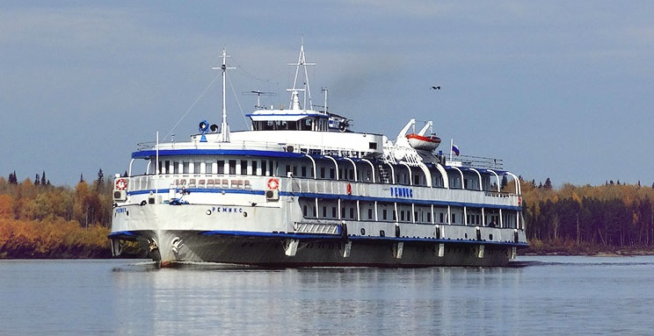 |  |  |  |  |  | 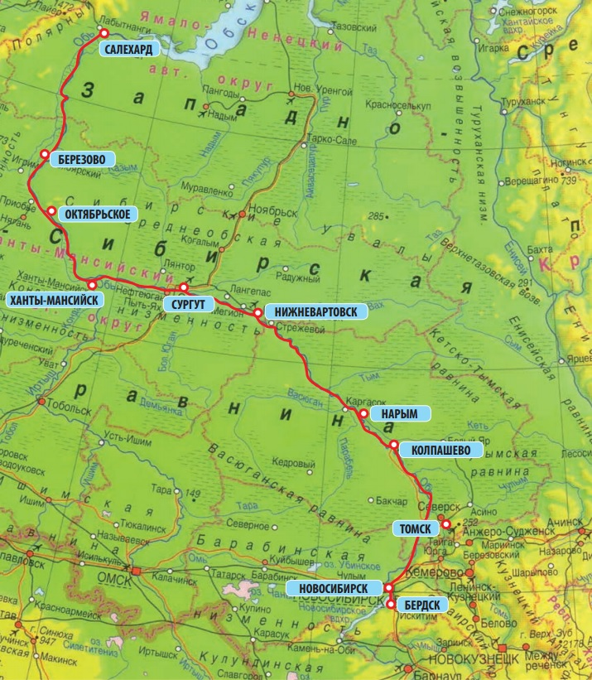
НОВОСИБИРСК – САЛЕХАРД  через Томск, Колпашево, Нарым, Нижневартовск, Сургут, Ханты-Мансийск, Октябрьское, Березово.  12 дней. |  |  |  |  |  | САЛЕХАРД – НОВОСИБИРСК  Через Мужи, Березово, Октябрьское, Ханты-Мансийск, Лямино, Сургут, Нижневартовск, Нарым, Колпашево, Томск. 14 дней.
13.06.2017 – 24.06.2017  07.07.2017 – 18.07.2017 |  |  | 31.07.2017 – 11.08.2017  24.08.2017 – 04.09.2017 |  |  | 24.06.2017 – 07.07.2017  18.07.2017 – 31.07.2017 |  |  | 11.08.2017 – 24.08.2017  04.09.2017 – 17.09.2017
Категория | 2-х м |  | 1 м. | 3-ий | РЕБ | Категория | 2-х м |  | 1 м. | 3-ий | РЕБ
Категория E  ЭКОНОМ | 69.000  62.100 |  | 113.850  102.470 | - | 58.650  52.790 | Категория E  ЭКОНОМ | 79.000  71.100 |  | 130.350  117.320 | - | 67.150  60.440
Категория С  КОМФОРТ | 129.000  116.100 |  | 225.750  203.180 | 69.000  62.100 | 109.650  98.690 | Категория С  КОМФОРТ | 139.000  125.100 |  | 243.250  218.930 | 79.000  71.100 | 118.150  106.340
Категория S  ЛЮКС | 169.000  152.100 |  | 312.650  281.390 | 69.000  62.100 | 143.650  129.290 | Категория S  ЛЮКС | 179.000  161.100 |  | 331.150  298.040 | 79.000  71.100 | 152.150  136.940
Категория G  ГРАНД-ЛЮКС | 189.000  170.100 |  | 359.100  323.190 | 69.000  62.100 | 160.650  144.590 | Категория G  ГРАНД-ЛЮКС | 199.000  179.100 |  | 378.100  340.290 | 79.000  71.100 | 169.150  152.240
Категория V  АПАРТАМЕНТ | 249.500  224.550 |  | 474.050  426.650 | 69.000  62.100 | 249.500  224.550 | Категория V  АПАРТАМЕНТ | 265.000  238.500 |  | 503.500  453.150 | 79.000  71.100 | 265.000  238.500

КРАСНОЯРСК – НОРИЛЬСК  Через Дивногорск, Енисейск, Ярцево, Хавей, Бахта, Аленские пески, Туруханск, Полярный круг, Игарка, Потапово, Дудинка  8 дней |  |  |  |  | ЕНИСЕЙ | НОРИЛЬСК – КРАСНОЯРСК  Через Дудинка, Потапово, Игарка, Туруханск, Аленские пески, Бахта, Лебедь, Лединская курья, Енисейск, Таскино, Атаманово  11 дней
07.07.2017 – 14.07.2017  24.07.2017 – 31.07.2017 |  | 10.08.2017 – 17.08.2017 |  |  | 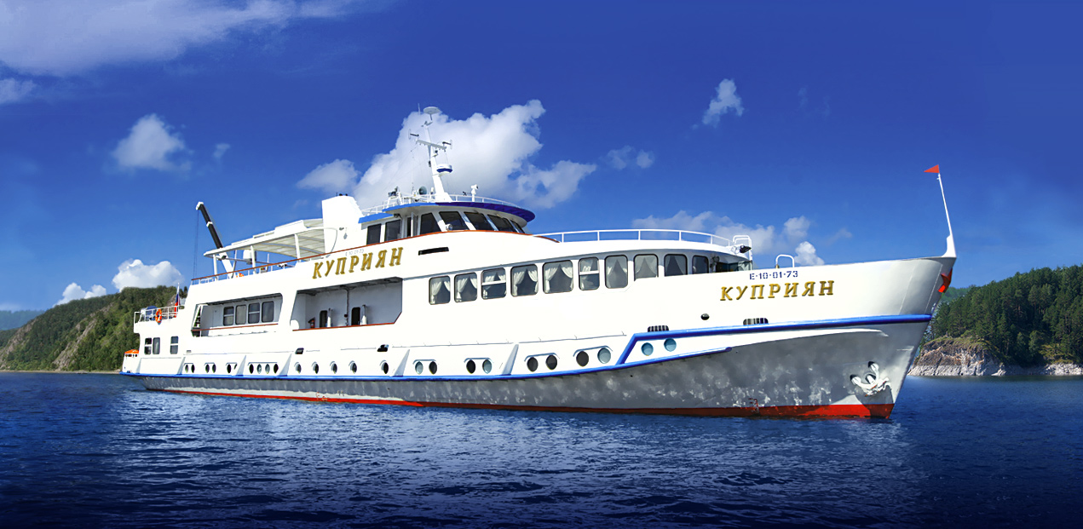  т/х КУПРИЯН  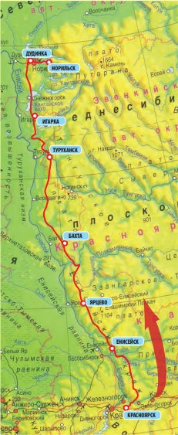 | 12.07.2017 – 22.07.2017  29.07.2017 – 08.08.2017 |  | 15.08.2017 – 25.08.2017
Категория | 2-х м |  | 1 м. | 3-ий |  | Категория | 2-х м |  | 1 м. | 3-ий
Категория С  КОМФОРТ 6,7 | 189.500  170.550 |  | 322.150  289.940 | 79.500  71.550 |  | Категория С  КОМФОРТ 6,7 | 219.000  197.100 |  | 372.300  335.070 | 89.500  80.550
Категория С  КОМФОРТ 5,8 | 199.500  179.550 |  | 339.150  305.240 | 79.500  71.550 |  | Категория С  КОМФОРТ 5,8 | 229.000  206.100 |  | 389.300  350.370 | 89.500  80.550
Категория J  ПОЛУЛЮКС 3 | 259.500  233.550 |  | 480.080  432.070 | 79.500  71.550 |  | Категория J  ПОЛУЛЮКС 3 | 289.000  260.100 |  | 534.650  481.190 | 89.500  80.550
Категория J  ПОЛУЛЮКС 4 | 279.500  251.550 |  | 517.080  465.370 | 79.500  71.550 |  | Категория J  ПОЛУЛЮКС 4 | 315.000  283.500 |  | 582.750  524.480 | 89.500  80.550
Категория V  АПАРТАМЕНТ | 359.000  323.100 |  | 682.100  613.890 | 79.500  71.550 |  | Категория V  АПАРТАМЕНТ | 389.000  350.100 |  | 739.100  665.190 | 89.500  80.550

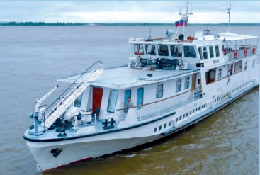  т/х ТАЕЖНЫЙ | АМУР  ХАБАРОВСК – Троицкое – Комсомольск-на-Амуре – Циммермановка –Анненские мин.воды – Иннокентьевка – Николаевск – Тахта – Богородское – Булава – Киселевка – Амурские столбы – Нижнетамбовское – Н. Халбы – Амурск – Малмыж – Сикачи-Алян – Владимировка - ХАБАРОВСК | 16.07.2017 – 27.07.2017 12 дней
 |  | Категория | 2-х м | 1 м. | 3-ий
 |  | Категория С  КОМФОРТ | 222.000  199.800 | 375.250  337.700 | 110.000  99.000
 |  | Категория B  ПРЕМИУМ | 259.500  233.500 | 441.900  397.700 | -
Указаны цены раннего бронирования для граждан РФ, действующие до 31.10.2016 года

